**Základní škola a Mateřská škola, Pavlice, okres Znojmo  
OP VK 1.4 75021293  
Tematický celek: Anglický jazyk  
  
Název a číslo učebního materiálu  
VY_22_INOVACE_02_35 Osvojení učiva – will, won´t**

**PaedDr. Tamara Kučerová,   
  
Anotace:** učební materiál obsahuje jednotlivé pracovní listy, které slouží k osvojení a upevnění učiva – **will, won´t**. Důraz je kladen na osvojení psané podoby slova.  **Metodika:** prezentace slouží k předvedení na interaktivní tabuli, jednotlivé pracovní listy může učitel vytisknout. Kontrolu provádí učitel s žáky společně na interaktivní tabuli. Materiál lze využívat opakovaně, dokud žáci učivo nezvládnou.Část s obrázky slouží ke zpestření výuky a motivaci k učení.

**Obrázky pochází z galerie klipartů Microsoft Word 2010.**

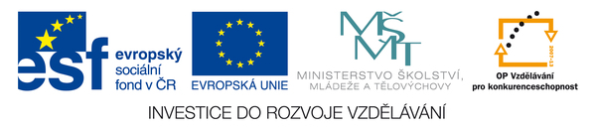

Za pomoci **will, won´t** vyjadřujeme, co v budoucnosti očekáváme, že nastane a podle zkušenosti předvídáme.

|  |  |  |  |  |
| --- | --- | --- | --- | --- |
| kladná věta | I, you,  he, she, it,  we, you, they | will | play  be  watch | the piano.  a spy.  TV. |
| zápor | I, you,  he, she, it,  we, you, they | won´t | be  sell  buy | a teacher.  the painting.  new dress. |
| otázka | Will | I, you,  he, she, it,  we, you, they | catch  go  play | the thieves.  to prison.  football. |
| What  When  Who | will | I, you,  he, she, it,  we, you, they | do  come  listen. | at school.  home. |

Vytvoř věty v budoucím čase - kladná věta

* záporná věta
* otázka

C:\Documents and Settings\xy\Local Settings\Temporary Internet Files\Content.IE5\J3NCB7IT\MC900250392[1].wmf ________________________________________________________________________________________________________________________________________________________________________

C:\Documents and Settings\xy\Local Settings\Temporary Internet Files\Content.IE5\RLNGYODO\MC900233411[1].wmf ________________________________________________________________________________________________________________________________________________________________________

C:\Documents and Settings\xy\Local Settings\Temporary Internet Files\Content.IE5\6TRWAYXO\MC900336159[1].wmf

________________________________________________________________________________________________________________________________________________________________________

C:\Documents and Settings\xy\Local Settings\Temporary Internet Files\Content.IE5\2YFMGN6U\MC900439849[1].wmf ________________________________________________________________________________________________________________________________________________________________________

C:\Documents and Settings\xy\Local Settings\Temporary Internet Files\Content.IE5\J3NCB7IT\MC900232912[1].wmf ________________________________________________________________________________________________________________________________________________________________________

C:\Documents and Settings\xy\Local Settings\Temporary Internet Files\Content.IE5\6TRWAYXO\MC900290865[1].wmf________________________________________________________________________________________________________________________________________________________________________



________________________________________________________________________________________________________________________________________________________________________

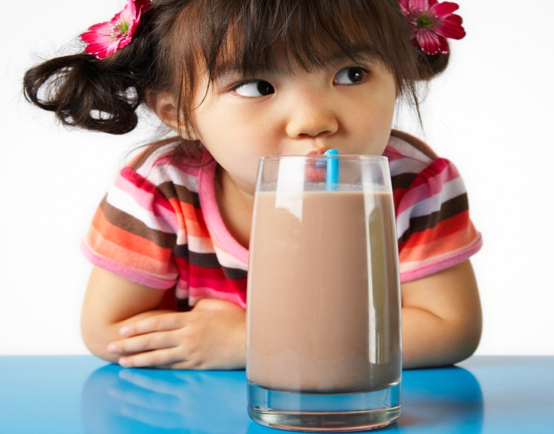________________________________________________________________________________________________________________________________________________________________________

Vybarvuj věty, které patří k sobě stejnou barvou.

|  |  |
| --- | --- |
| Teacher | will sing the song. |
| Spy | will listen patiently. |
| Clown | will get away. |
| Painter | will write on the board. |
| Cowboy | will wear wig. |
| Doctor | will paint the picture. |
| film star | will catch the thieves. |
| Thieves | will get lost the hat. |